Introducción

Ahora en día los sistemas informáticos se están expandiendo de manera progresiva, esto ayuda a las instituciones a manejar de forma más ordenada los procesos que realizan en sus actividades diarias, mientras mayor es el prestigio de las instituciones, lo es también la complejidad de los procesos que en ellas se realizan; el utilizar programas genéricos para la administración muchas veces provoca que los procesos se vuelvan redundantes, lentos, poco precisos y más costosos, obligando al uso de más programas para solventar las necesidades que la institución demanda. Estos problemas se han solventado gracias a los llamados software a la medida, que como su nombre lo indica se adaptan de mejor manera a las necesidades particulares de cada empresa pues son desarrollados con exclusividad para las mismas.

En la actualidad el Grupo Promesa Divino Niño, siendo una institución dedicada a servicios médicos hospitalarios y a la compraventa de medicamentos; con el pasar de los años ha aumentado la complejidad de los procesos que se realizan, pero estos cambios no han sido acompañados por herramientas de manejo de información adecuadas, los cuales son programas de uso general que no solventan totalmente las necesidades de la institución.

El presente documento describe el proyecto para desarrollar e implementar un sistema informático hecho a la medida para la administración del Grupo Promesa Divino Niño; se divide en tres partes, la primera llamada generalidades, presenta un resumen de los objetivos que persigue el proyecto, así como la justificación, alcances y limitaciones que abarcará el sistema a realizar.

Desde la segunda parte en adelante el documento toma una numeración por capítulos:

El Capítulo I: Investigación Preliminar, es un estudio sobre la teoría y los conceptos que se verán involucrados en el desarrollo del sistema, también abarca un análisis de viabilidad donde se determina si el proyecto generará los beneficios suficientes que justifiquen el costo de su desarrollo e implementación, así mismo se estudia si el equipo informático de comunicaciones es el adecuado para llevar a cabo la puesta en marcha del proyecto, además de ello se estudia sí el recurso humano de la institución, posee los conocimientos necesarios para operar el sistema; este capítulo también abarca datos generales del Grupo Promesa Divino Niño, como su plan filosófico y su estructura organizativa.

El Capítulo II: Situación Actual, hace un resumen de los procesos actuales que desarrolla el Grupo Promesa Divino Niño y se hace un planteamiento de la problemática actual a la que se enfrenta la institución en sus labores operativas.

Con el contenido descrito en el presente documento será posible el tomar la decisión de implementar el sistema propuesto para el control administrativo en el Grupo Promesa Divino Niño, ya que la incertidumbre provocada por detalles del proyecto será solventada con la temática a tratar.

Objetivos

General

* Desarrollar un sistema informático para la administración de áreas operativas del Grupo Promesa Divino Niño, en el municipio de San Vicente, departamento de San Vicente, para un fácil acceso a la información.

Específicos

* Centralizar la información para una fácil generación de informes correspondientes a las actividades que se realizan en el Grupo Promesa Divino Niño.
* Garantizar el acceso a la información desde cualquier terminal con acceso a internet evitando el aislamiento de los datos.
* Reducir el tiempo de las actividades y el traslado de información para un desempeño eficiente en la ejecución de tareas y una mejor atención a los clientes del Grupo Promesa.

Justificación

El Grupo Promesa Divino Niño, es una institución que ofrece servicios médicos hospitalarios en el municipio de San Vicente, disponen de tres estructuras que geográficamente se encuentran separadas una de otra, lo que provoca que internamente se realicen procesos muy engorrosos y redundantes que a posterior pueden afectar de forma notable el servicio de atención al cliente.

Parte de los problemas, surgen en los procesos administrativos que se realizan, y esto es debido al uso de herramientas informáticas no adecuadas para el control de la información que maneja un hospital tales como el software Mónica 8.5, Consulta Práctica, Microsoft Excel y Word; el uso de estas aplicaciones informáticas de uso general, provoca que sea necesario combinar muchas herramientas de las cuales no se llegan a explotar el potencial de las mismas, ya que, muchos de los módulos que éstas contemplan, no se adaptan a las necesidades de la empresa.

Las herramientas informáticas de uso general vienen siendo utilizadas desde la fundación del Grupo Promesa Divino Niño en el año 2000 y a pesar de tener las versiones actualizadas de los mismos, los lenguajes de programación con los que estos fueron desarrollados en la actualidad han quedado obsoletos, por lo cual ante la gran cantidad de registros que se han generado a día de hoy con estas aplicaciones informática es necesario migrarlos a herramientas modernas que ofrecen mejor seguridad y acceso a la información.

Debido que las herramientas informáticas utilizadas no tienen compatibilidad entre ellos, la información se encuentra dispersa y aislada en cada computadora, por lo cual hace muy difícil el correcto control de la misma, se propone elaborar un sistema informático a la medida, que sustituya las aplicaciones informáticas que son utilizadas en la actualidad; el sistema propuesto abarcará todo el proceso operativo que realiza el Grupo Promesa Divino Niño además de unir la información para que se encuentre en cada computadora y que esta pueda ser obtenida en el tiempo idóneo y con la cantidad mínima de recursos y esfuerzo.

Beneficiarios directos

Las áreas beneficiadas directamente con la implementación del sistema informático se mencionan en la Tabla 1.

Tabla 1  
*Beneficiarios directos del sistema*

|  |  |  |  |
| --- | --- | --- | --- |
| Área | Hombres | Mujeres | Total |
| Recepción de hospital y clínica | 1 | 3 | 4 |
| Recepción de laboratorio | 0 | 1 | 1 |
| Laboratorio clínico | 1 | 4 | 5 |
| Rayos X | 3 | 0 | 3 |
| Ultrasonografía | 0 | 2 | 2 |
| Enfermería | 1 | 7 | 8 |
| Médico general | 3 | 5 | 8 |
| Farmacia | 1 | 0 | 1 |
| Supervisión de calidad total | 1 | 0 | 1 |
| Total | 11 | 23 | 33 |

Nota: Datos proporcionados por el encargado de supervisión de calidad total.

Las áreas que se verán beneficiadas con la implementación del sistema informático son:

* Recepción.
* Laboratorios.
* Enfermería.
* Medicina general.
* Farmacia.
* Supervisión de la calidad total.

Los beneficios que tendrán cada área se muestran en el Tabla 2.

Tabla 2  
*Beneficios del sistema en cada área*

|  |  |
| --- | --- |
| Área | Beneficios |
| Recepción. | * Agilizará la apertura, búsqueda y edición de expedientes de los pacientes. * Mayor control de ingresos y egresos de medicamentos y utensilios hospitalarios del botiquín. * Erradicará el ingreso de datos duplicados de los clientes si este ya ha sido registrado en el sistema con anterioridad. * Llevará el control de la agenda de citas hechas por los pacientes para las diversas áreas. |
| Laboratorios. | * Eliminará el proceso de escribir a mano los exámenes. * Administrará el inventario de insumos. |
| Enfermería. | * Facilitará la petición de utensilios para cirugía. * Mejorará el control de pacientes hospitalizados, viendo la evolución presentada por el paciente en tratamiento. |
| Medicina general. | * Evitará la asignación de citas en la misma fecha y hora a distintos pacientes para cada uno de los médicos de la institución. * Los expedientes de los pacientes serán independientes al médico con el que el paciente pase consulta y tendrá la información almacenada de forma homogénea. * Dispondrá de los medicamentos que se encuentran en farmacia a la hora de elaborar la receta médica, así como la posibilidad de recetar medicamentos que no se encuentren disponibles en la farmacia. |
| Farmacia. | * Implementará el control de abastecimiento del botiquín de manera remota. * Se le notificará sobre el control de medicamentos cercanos a caducar. * Mejorará la notificación de cantidad de medicamentos disponibles. |
| Supervisión de calidad total. | * Centralizará la información de las diversas áreas. * Reducción del transporte que esta sección realiza para poder obtener los datos. |

Nota: Elaboración propia.

Beneficiarios indirectos

Los clientes serán los beneficiarios indirectos con la implementación del sistema propuesto, siendo la mayoría de los clientes residentes del departamento de San Vicente, se puede decir que la cantidad de beneficiarios indirectos son 161,645 personas, que es la cantidad de habitantes en el departamento de San Vicente según el Censo de Población y Vivienda de la Dirección General de Estadísticas y Censos en el año 2007.

El sistema beneficiará a los clientes del Grupo Promesa Divino Niño con un mejor servicio ya que se agilizarán los procesos que se relacionan con la atención al cliente.

Alcances

El proyecto que se propone realizar en el Grupo Promesa Divino Niño se divide en las siguientes etapas:

* Migración de la base de datos de forma manual por parte del equipo desarrollador.
* Desarrollo e implementación del Sistema Informático.

Migración de la base de datos

Para conservar los datos que posee la institución, se propone migrar las bases de datos que se encuentran en cada computadora, a una sola base de datos SQL. La etapa de migración de base de datos consistiría en:

* Generar respaldos de base de datos actual, creada con FoxPro.
* Diseño e implementación de base de datos nueva.
* Depuración y selección de datos útiles encontrados en la base de datos.
* Registro manual de los datos en la nueva base de datos.

Desarrollo e implementación de sistema informático

El sistema informático que se sugiere implementar diferencia nueve roles de usuario, los cuales utilizarán el personal del Grupo Promesa Divino Niño al momento de hacer uso de la herramienta informática, estos roles son:

* Directivo.
* Administración.
* Recepción.
* Laboratorista clínico.
* Laboratorista rayos X.
* Laboratorista ultrasonografía.
* Enfermería.
* Médico general.
* Farmacia.

En adelante el uso de la palabra control en los alcances del sistema hace referencia al proceso de crear, modificar, dar de baja, dar de alta y visualizar los registros según el módulo específico, siendo la división de estos últimos de la siguiente manera:

1. Generalidades.
2. Mantenimiento.
3. Recepción.
4. Laboratorios.
5. Enfermería.
6. Medicina general.
7. Farmacia.
8. Reportes.
9. Generalidades

Este módulo agrupa las funciones que dispondrán en común todos los roles de usuario, estas son:

* 1. Ingreso de usuario al sistema.
  2. Recuperación de contraseña.
  3. Bitácora de usuario.
  4. Ayuda.
  5. Acerca de.

1. Mantenimiento

En mantenimiento se encuentran aquellas configuraciones que son necesarias definir de manera general por el administrador al momento en que se implemente el sistema informático. Estas configuraciones son:

* 1. Control de usuarios.
  2. Control de sucursales.
  3. Base de datos.
     1. Crear copia de seguridad.
     2. Restaurar copia de seguridad de una existente.
     3. Bitácora del sistema.

1. Recepción

Agrupando funciones propias del área de recepción, este módulo será de uso exclusivo del rol que lleva su nombre desarrollando tareas como:

* 1. Control de pacientes.
  2. Control de solicitudes de exámenes a laboratorio clínico.
  3. Control de egresos de botiquín hospitalario.
  4. Agenda.
     1. Control de citas médicas.
     2. Control de citas por ultrasonografía.
     3. Control de citas por reserva de quirófano.
  5. Control de cirugías.
  6. Registro de acta de consentimiento.
  7. Control de ingresos por hospitalización.
  8. Control de ingresos por sala de observación.
  9. Cobros.
     1. Generar factura
        1. Consulta médica.
        2. Laboratorio.
           1. Laboratorio clínico.
           2. Rayos X.
           3. Ultrasonografía.
        3. Hospitalización.
        4. Sala de observación.

1. Laboratorios

Este módulo es la unión de las funciones que desarrollan los encargados de las áreas de laboratorio clínico, rayos X y ultrasonografía, estas funciones son:

* 1. Laboratorio clínico.
     1. Control de exámenes clínicos.
     2. Configuraciones.
        1. Rangos de valores clínicos.
     3. Inventario de insumos.
        1. Ingresos de insumos.
        2. Salidas de insumos.
        3. Consulta de inventario.
     4. Control de mobiliario, herramientas y equipo.
  2. Rayos X.
     1. Control de exámenes de rayos X.
  3. Ultrasonografía.
     1. Control de exámenes de ultrasonografía.

1. Enfermería

Actividades propias y exclusivas del área de enfermería son agrupadas en este módulo, estas son:

* 1. Registro de signos vitales.
  2. Insumos hospitalarios.
     1. Requisición de insumos.
     2. Uso de insumos hospitalarios.
     3. Devolución de insumos al botiquín hospitalario.

1. Medicina General

Actividades propias de los médicos generales son implementadas en este módulo, siendo estas funciones:

* 1. Consulta médica.
     1. Control de síntomas.
     2. Control de diagnóstico.
     3. Control de recetas.
  2. Consulta de expediente médico.

1. Farmacia

Dentro de las funciones que abarcará el módulo de farmacia están:

* 1. Control de productos.
  2. Control de ubicaciones de almacenamiento.
  3. Control de proveedores.
  4. Control de clientes.
  5. Compras.
     1. Registro de pedido.
     2. Registro de compra.
     3. Devolución de compra.
     4. Cambio de medicamento próximos a vencer.
     5. Consulta de compras.
  6. Ventas.
     1. Registro de venta.
     2. Generación de factura.
     3. Cierre de caja.
     4. Consulta de ventas.
  7. Transferencia al botiquín hospitalario.
  8. Alertas.
     1. Configuración de alertas.
     2. Por caducidad.
     3. Por desabastecimiento.

1. Reportes

Los reportes que generará el sistema se dividen de la siguiente manera:

* 1. En general.
     1. Por sucursales.
     2. Por orden alfabético.
     3. Por fecha de ingreso al sistema.
  2. De personas.
     1. Por género.
     2. Por nombres.
     3. Por apellidos.
  3. De productos.
     1. Por nombre.
     2. Por tipo de producto.
  4. Mantenimiento.
     1. Usuarios.
        1. En general.
        2. De personas.
        3. Por rol de usuario.
     2. Bitácora.
        1. Por fechas.
        2. Por usuarios.
  5. Recepción.
     1. Pacientes.
        1. En general.
        2. De personas.
        3. Por médico.
        4. Expediente.
     2. Agenda.
        1. Por tipo de cita.
        2. Por fecha.
        3. Por médico.
     3. Documentos.
        1. Acta de consentimiento de cirugía.
     4. Hospitalización.
        1. Por fecha.
     5. Sala de observación.
        1. Por fecha.
     6. Cobros.
        1. Por fecha.
        2. Por servicio.
  6. Laboratorios.
     1. Laboratorio clínico.
        1. Por fecha.
        2. Por paciente.
     2. Rayos X.
        1. Por fecha.
        2. Por paciente.
     3. Ultrasonografía.
        1. Por fechas
        2. Por paciente.
     4. Mobiliario, equipo y herramientas.
        1. Por depreciación.
  7. Medicina general.
     1. Receta de examen.
  8. Por fecha.
  9. Farmacia.
     1. Productos.
        1. En general.
        2. De productos.
     2. Compras.
        1. Por fecha.
        2. De productos.
     3. Ventas.
        1. Por fecha.
        2. De productos.

Limitaciones

El sistema informático por desarrollar muestra las siguientes limitaciones:

* El sistema aplica estándares propios del Grupo Promesa.
* La institución no cuenta con un servidor.

# **Capítulo I: Anteproyecto**

## **Antecedentes de la institución**

En el año 2002 nace en la ciudad de San Vicente un proyecto que va encaminado a brindar una nueva opción en servicios médicos hospitalarios privados ofreciendo calidad, calidez, eficacia y eficiencia a la población.

La misión siempre ha sido la de “ofrecer servicios médicos para la pronta recuperación de la salud de sus pacientes con el respaldo de exámenes de Laboratorio Clínico y de Gabinete confiables con medicamentos de buena calidad”.

La cómoda y cálida infraestructura de sus instalaciones, el equipo médico quirúrgico, la calidad de los recursos materiales y humanos en el diagnóstico y tratamiento de las distintas enfermedades, brindan un servicio óptimo para la pronta recuperación los 365 días del año.

### Generalidades de la institución

***Misión***

Brindar calidad en nuestros servicios con el respaldo de excelentes profesionales y tecnología de punta.

***Visión***

Ser una institución pionera en servicios de salud con calidad y calidez.

### Estructura organizativa

En la Figura 6, se presenta la estructura organizacional del Grupo Promesa, el cual está diseñada en forma jerárquica, en el nivel superior lo integra lo que es el director general, e inmediatamente después la dirección administrativa, el siguiente nivel jerárquico, es integrado por las áreas en las que se divide el Grupo Promesa, como lo son la clínica, farmacia y hospital, que a la vez es dividido en distintas secciones, que corresponden a las áreas de acción hospitalaria como lo son: enfermería, botiquín, administración, supervisión de calidad total, radiología y laboratorio clínico, que a su vez se divide en otra áreas operativas especificas necesarias por el quehacer del laboratorio. El sistema propuesto abarcará las áreas operativas del hospital, clínica junto a la de farmacia; exceptuando las áreas de: administración, así mismo el sistema no contempla ser implementado en las áreas directivas ni administrativas de la institución.

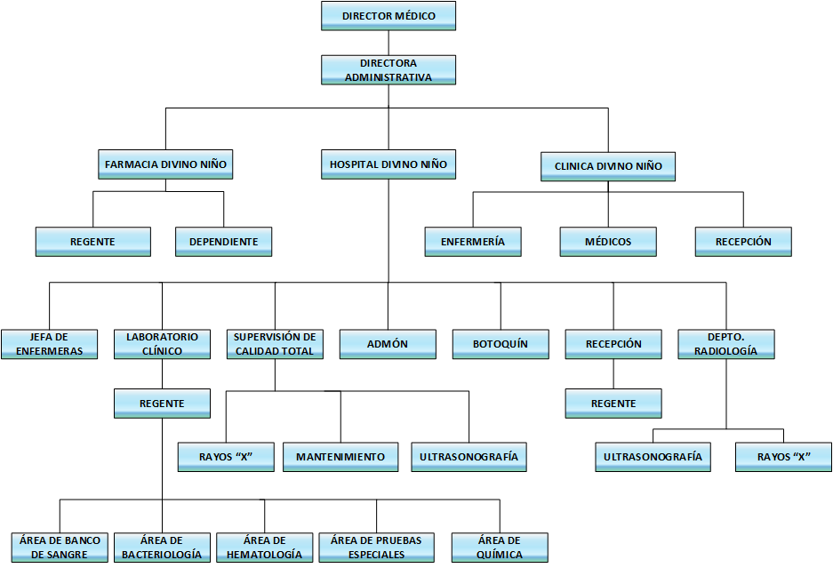

Figura 6. Estructura organizativa del Grupo Promesa Divino Niño. Brindada por el encargado de supervisión de calidad total.

#### Metodología de desarrollo ágil

Para desarrollar una aplicación informática es necesario que se implemente una metodología de desarrollo, para el caso particular de este proyecto, se utilizará un método de desarrollo ágil, son los que: “buscan un equilibrio en la relación proceso/esfuerzo, de modo que proponen la aplicación de procesos de desarrollo sin hacer un excesivo esfuerzo en los aspectos más burocráticos de los mismos, como es el desarrollo de una exhaustiva documentación” (Díaz, Montero, & Aedo, 2005, pág. 47).

#### Scrum

Siendo uno de los más modernos métodos de desarrollo ágil, el autor Alaimo en su publicación hecha en el año 2013 estructura el proceso de desarrollo con Scrum de la siguiente manera:

* Definición.
* Roles de Scrum.
* Elementos de Scrum.

##### Definición

Scrum es:

Un marco de trabajo que nos permite encontrar prácticas emergentes en dominios complejos, como la gestión de proyectos de innovación.

[…]

En lugar de proporcionar una descripción completa y detallada de cómo deben realizarse las tareas de un proyecto, genera un contexto relacional e iterativo, de inspección y adaptación constante para que los involucrados vayan creando su propio proceso. (pág. 21).

##### **Roles de Scrum**

**Para trabajar con Scrum, es necesario que los involucrados en el proyecto de desarrollo asuman su correspondiente rol que el mismo marco de trabajo designa, los roles que Scrum sugiere para trabajar son:**

* **Product Owner.**
* **Equipo de desarrollo.**
* **Scrum Master.**

###### **Product Owner**

**El primer rol dentro del marco Scrum Alaimo** (págs. 25 - 27) **lo define como:**

**El Product Owner es la persona responsable del éxito del producto desde el punto de vista de los stakeholders.**

**[…]**

El Product Owner se focaliza en maximizar la rentabilidad del producto. La principal herramienta con la que cuenta para poder realizar esta tarea es la priorización.

[…]

Otra responsabilidad importante del Product Owner es la gestión de las expectativas de los stakeholders mediante la comprensión completa de la problemática de negocio y su descomposición hasta llegar al nivel de requerimientos funcionales.

###### Equipo de desarrollo

Es el segundo rol que aplica Scrum, además es el rol que comparten más personas dentro del desarrollo de un proyecto informático. Alaimo (págs. 27 - 29) ve el equipo de desarrollo como:

El equipo de desarrollo está formado por todos los individuos necesarios para la construcción del producto en cuestión. Es el único responsable por la construcción y calidad del producto.

El equipo de desarrollo es auto-organizado. Esto significa que no existe un líder externo que asigne las tareas ni que determine la forma en la que serán resueltos los problemas.

[…]

Dentro del equipo de desarrollo no existen especialistas exclusivos, sino más bien individuos generalistas con capacidades especiales.

[…]

El equipo de desarrollo tiene tres responsabilidades tan fundamentales como indelegables. La primera es proveer las estimaciones de cuánto esfuerzo será requerido para cada una de las características del producto. La segunda responsabilidad es comprometerse al comienzo de cada Sprint a construir un conjunto determinado de características en el tiempo que dura el mismo. Y finalmente, también es responsable por la entrega del producto terminado al finalizar cada Sprint.

###### ScrumMaster

Último rol de Scrum, siendo su labor fundamental por representar el equilibrio entre el cliente y el equipo de desarrollo. El ScrumMaster es visto por Alaimo (págs. 29 y 31 - 33) como:

El Coach del equipo y es quien lo ayuda a alcanzar su máximo nivel de productividad posible.

[…]

Se espera, además, que el ScrumMaster acompañe al equipo de trabajo en su día a día y garantice que todos, incluyendo al Product Owner, comprendan y utilicen Scrum de forma correcta.

[…]

El ScrumMaster debe detectar problemas y conflictos interpersonales dentro del equipo de trabajo.

[…]

El ScrumMaster puede ser visto como un facilitador o coach, incluso muchas veces se lo referencia así en lugar de ScrumMaster. Su responsabilidad es asegurar que se cumpla con el proceso de Scrum sin interferir directamente en el desarrollo del producto final.

[…]

Si bien hay casos en los que el ScrumMaster cumple, además de su rol, el rol de desarrollador no siempre es la mejor de las situaciones ya que ambas responsabilidades podrían llegar a exceder la disponibilidad de una sola persona, y así alguno de ambos roles no estaría siendo cubierto satisfactoriamente.

##### Elementos de Scrum

A pesar de que Scrum es un marco de trabajo adaptable a muchos contextos, es necesario que este aplique una cantidad mínima de elementos para su correcto desarrollo. Dichos elementos son:

* Product Backlog.
* Spring.
* Spring Backlog.
* Spring Planning Meeting.
* Daily Scrums.
* Spring Review.
* Retrospectiva.

###### Product Backlog

Alaimo (págs. 33 - 34) dice que:

También conocido como Pila del Producto o Product Backlog.

[…]

Básicamente un listado de ítems (Product Backlog Ítems, PBIs) o características del producto a construir, mantenido y priorizado por el Product Owner.

[…]

Esta prioridad es responsabilidad exclusiva del Product Owner y, aunque el equipo de desarrollo pueda hacer sugerencias o recomendaciones, es el Product Owner quien tiene la última palabra sobre la prioridad final de los ítems del Product Backlog.

###### Spring

También llamadas iteraciones juegan un papel importante en Scrum, Alaimo (pág. 42) los define como:

El producto se construye en incrementos funcionales entregados en periodos cortos para obtener feedback frecuente.

En general, Scrum recomienda una duración de Sprint de entre 1 y 4 semanas, siendo 2 o 3 semanas lo más habitual que encontraremos en la industria.

###### Spring Backlog

“El Sprint Backlog es el conjunto de PBIs que fueron seleccionados para trabajar en ellos durante un cierto Sprint.

[…]

El resultado de cada Sprint debe ser un incremento funcional potencialmente entregable.” (Alaimo, págs. 40 - 41)

###### Spring Planning Meeting

Es definido por Alaimo (págs. 43 - 47) como:

Al comienzo de cada Sprint se realiza una reunión de planificación del Sprint donde serán generados los acuerdos y compromisos entre el equipo de desarrollo y el Product Owner

sobre el alcance del Sprint.

Esta reunión de planificación habitualmente se divide en dos partes con finalidades diferentes: una primera parte estratégica y enfocada en el “qué”, y una segunda parte táctica cuyo hilo conductor principal es el “cómo”.

**Parte uno: ¿Qué trabajo será realizado?**

El objetivo buscado durante esta parte de la reunión es identificar “qué” es lo que el equipo de desarrollo va a realizar durante el Sprint, es decir, todos aquellos PBIs que el equipo se comprometerá a transformar en un producto funcionando y utilizable.

[…]

El Product Owner y el equipo de desarrollo deben participar de esta parte de la reunión como protagonistas principales.

[…]

**Parte dos: ¿Cómo será realizado el trabajo?**

Durante este espacio de tiempo el equipo de desarrollo determinará la forma en la que llevará adelante el trabajo.

[…]

Si bien el Product Owner no participa de esta reunión, debería ser contactado en el caso de que el equipo de desarrollo necesite respuestas a nuevas preguntas con la finalidad de clarificar su entendimiento de las necesidades.

Al finalizar esta reunión, el equipo habrá arribado a un Sprint Backlog que representa el alcance del Sprint en cuestión. Este Sprint Backlog es el que se coloca en el taskboard (pizarra de actividades) del equipo. Se dará comienzo al desarrollo del producto para este Sprint.

###### Daily Scrums

También llamado Scrum diario Diego Alaimo (pág. 48) dice que:

Estas reuniones tienen, como su nombre lo indica, una frecuencia diaria y no deberían llevar más de 15 minutos. Estos 15 minutos son un timebox, es decir, que no se pueden superar.

A la reunión diaria acude el ScrumMaster y el equipo de trabajo. En el caso de que sea necesario, se podrá requerir la presencia del Product Owner y de los stakeholders.

[…]

Esta reunión es facilitada por el ScrumMaster. Todos y cada uno de los miembros toman turnos para responder las siguientes tres preguntas, y de esa manera comunicarse entre ellos:

1. ¿Qué hice desde la última reunión diaria hasta ahora?
2. ¿En qué voy a estar trabajando desde ahora hasta la próxima reunión diaria?
3. ¿Qué problemas o impedimentos tengo?

###### Spring Review

Llamado también revisión de Spring, es vista como:

Al finalizar cada Sprint se realiza una reunión de revisión del Sprint (Sprint Review), donde se evalúa el incremento funcional potencialmente entregable construido por el equipo de desarrollo (el “qué”). En esta reunión el Equipo Scrum y los Stakeholders revisan el resultado del Sprint.

[…]

Los Stakeholders evalúan el producto construido y proveen feedback. Este feedback puede ser acerca de cambios en la funcionalidad construida o bien nuevas funcionalidades que surjan al ver el producto en acción.

Toda la retroalimentación que los stakeholders aporten debe ser ingresada como PBIs en el Product Backlog. Para esto, los PBIs nuevos deben ser priorizados con respecto a todos los ya existentes en el Product Backlog.

[…]

En el caso de que una funcionalidad sea rechazada, el PBI correspondiente reingresa al Product Backlog con máxima prioridad, para ser tratado en el siguiente Sprint.

[…]

Al finalizar la revisión del producto, es recomendable definir la fecha de la próxima reunión de revisión, que corresponderá al final del Sprint siguiente. (Alaimo, págs. 50 - 51)

###### Retrospectiva

Es el último elemento básico que propone Alaimo (págs. 51 - 52), y dice que:

Mediante el mecanismo de retrospección, el equipo reflexiona sobre la forma en la que realizó su trabajo y los acontecimientos que sucedieron en el Sprint que acaba de concluir para mejorar sus prácticas. Todo esto sucede durante la reunión de retrospectiva.

Esta reunión tiene lugar inmediatamente después de la reunión de revisión. Mientras que la reunión de revisión se destina a revisar el producto (el “qué”), la retrospectiva se centra en el

proceso (el “cómo”).

### Factibilidad económica

Para determinar el beneficio económico que generará el implementar el sistema propuesto, es necesario realizar un estudio de viabilidad orientado a los aspectos económicos y financieros del proyecto.

El estudio de factibilidad económica contempla el valor del sistema, el costo por implementar el sistema físicamente en la institución, los ingresos y gastos que el proyecto generará a lo largo de su vida útil.

#### Etapa de desarrollo

El precio del sistema es la suma de distintos factores que componen la etapa de desarrollo del sistema informático, entre estos factores están el costo de la mano de obra utilizada para el proyecto, la depreciación del equipo informático utilizado por los desarrolladores del sistema, la amortización de la aplicaciones y herramientas informáticas de desarrollo, el gasto en papelería y útiles, así como el gasto por consumo de energía eléctrica e internet por el grupo de desarrollo.

##### Recurso humano.

El recurso humano es compuesto por un conjunto de especialistas que se encargará de llevar a cabo el desarrollo e implementación del sistema propuesto, este equipo de personas normalmente está dividido en tres roles, siendo estos analistas, diseñadores y programadores, los primeros son los encargados de realizar el análisis de requerimientos necesarios para llevar a cabo el desarrollo del sistema, los segundos se encargan del diseño de las interfaces y el flujo de información, mientras que los programadores son los que unen los requerimientos analizados por el analista y los diseños desarrollados por parte de los diseñadores en un lenguaje de programación especifico que da origen a una aplicación web. En la Tabla 8 se describe el costo de mano de obra correspondiente al recurso humano necesario para llevar a cabo el desarrollo e implementación del sistema propuesto.

**Tabla 8***Costo de mano de obra*

|  |  |  |  |  |  |  |
| --- | --- | --- | --- | --- | --- | --- |
| Rol | Cantidad | Salario | Tiempo | Horas por mes | Costo por hora | Total |
| Analista | 3 | $ 1,216.00 | 6 meses | 120 | $ 5.07 | $ 10,944.00 |
| Diseñador | 3 | $ 450.00 | 2 meses | 120 | $ 1.88 | $ 1,350.00 |
| Programador | 3 | $ 775.00 | 4 meses | 120 | $ 3.23 | $ 4,650.00 |
| Total |  |  | 12 meses |  |  | $ 16,944.00 |

*Nota:* Los salarios se han recuperado, del sitio web: *tusalario*. (tusalario.org/elsalvador/Portada/salario). El tiempo de trabajo diario estimado es de 4 horas, por lo que el costo salarial a pagar sería solamente la mitad del salario indicado pues cada persona no laborará 8 horas diarias, sino que solamente 4, el costo por hora es el resultado de dividir el salario entre 240 horas laborales que hay en un mes, el tiempo de desarrollo estimado es de un año, este tiempo incluye también el tiempo de implementación del sistema y capacitación a los empleados del Grupo Promesa Divino Niño. El tiempo es determinado en base a las etapas del proceso de graduación establecidas en la Universidad de El Salvador, la etapa I con duración de cuatro meses, será abarcada por los analistas; la etapa II que dura 6 meses estará conformada por los 2 meses que trabajaran los diseñadores, 1 mes que trabajará el analista y los otros 3 meses será abarcados por los programadores; la etapa III con duración estimada de dos meses en la que los analistas trabajaran uno y el otro mes lo trabajaran los programadores. Los tres miembros de equipo desarrollador alternaran roles. Elaboración propia.

##### Depreciación del equipo informático

Para el desarrollo del sistema se utilizan tres equipos informáticos que corresponden a computadores de la marca HP, la depreciación de estas computadoras ha sido calculada mediante el método de la línea recta y con un tiempo de vida útil de dos años como lo determina la ley del impuesto sobre la renta de la Republica del El Salvador, en la Tabla 9 se detalla el valor del equipo informático a utilizar y el costo por depreciación que tienen los mismos.

**Tabla 9***Gasto por depreciación del equipo informático*

|  |  |  |  |
| --- | --- | --- | --- |
| Nombre | Modelo | Costo | Costo anual |
| Equipo 1 | Hp Pavilion | $ 500.00 | $ 250.00 |
| Equipo 2 | Hp 14-r2131a | $ 400.00 | $ 200.00 |
| Equipo 3 | Hp Pavilion | $ 740.00 | $ 370.00 |
|  | Total |  | $ 820.00 |

*Nota:* La depreciación del equipo informático se hace en base una vida útil de dos años como lo establece la ley del Impuesto sobre la Renta de El Salvador, solo se aplica la depreciación al año que se estará en el desarrollo del sistema. Elaboración propia.

##### Amortización de aplicaciones

Para desarrollar el sistema propuesto, se hace el uso de distintas herramientas informáticas, las cuales tienen usos específicos que van desde, la edición de documentos hasta la creación de imágenes y el desarrollo de los distintos ficheros que compondrá la aplicación web. En la Tabla 10 se detalla el valor de amortización de cada una de las herramientas que utiliza el equipo de desarrollo del proyecto.

**Tabla 10***Gasto de amortización de aplicaciones*

| Aplicación | Costo | Cantidad | Periodo de uso | Costo anual |
| --- | --- | --- | --- | --- |
| Windows 10 a | $0.00 | 2 | 12 meses | $ 0.00 |
| Windows 8.1 a | $0.00 | 1 | 12 meses | $ 0.00 |
| Microsoft Office 2016 b | $80 por año | 1 | 12 meses | $ 80.00 |
| Adobe Illustrator CC 2017 c | $20 por mes | 3 | 2 meses | $ 120.00 |
| GitHub Atom d | $ 0.00 | 3 | 12 meses | $ 0.00 |
| GitHub para escritorio d | $ 0.00 | 3 | 12 meses | $ 0.00 |
| PostgreSQL d | $ 0.00 | 3 | 12 meses | $ 0.00 |
| pgAdmin III d | $ 0.00 | 3 | 12 meses | $ 0.00 |
| Netbeans 8.x d | $ 0.00 | 3 | 12 meses | $ 0.00 |
| Servidor GlassFish 4.x d | $ 0.00 | 3 | 12 meses | $ 0.00 |
| Google Chrome d | $ 0.00 | 1 | 12 meses | $ 0.00 |
| Opera d | $ 0.00 | 1 | 12 meses | $ 0.00 |
| Microsoft Edge d | $ 0.00 | 1 | 12 meses | $ 0.00 |
| Total |  |  |  | $ 200.00 |

*Nota:* El valor de las herramientas mencionadas se ha obtenido de sus respectivas tiendas en línea, microsoftstore.com y creative.adobe.com. a El valor estimado de los sistemas operativos a utilizar, es $ 0.00 debido a que el precio de estos ya viene incluido en el valor del equipo de desarrollo a utilizar. b Microsoft Office permite 5 computadoras al comprar su licencia de office 365 Home, y tiene un valor de $80 anuales. c Adobe Illustrator CC tiene un precio de $20 mensuales y solo será utilizado en la etapa de diseño, que dura 2 meses por ello solo se considera el valor de la aplicación por dos meses. d El valor estimado de estas herramientas es $ 0.00 ya que son de uso gratuito.

##### Papelería y útiles

Para desarrollar la aplicación propuesta se incurre en gastos de papeleo. En la Tabla 11 se presenta en costo por papelería y útiles que incurre el equipo de desarrollo, estos ya incluyen el costo de la papelería necesaria para la elaboración de los manuales en la etapa de implementación.

**Tabla 11** *Gasto de papelería y útiles para desarrollo de sistema propuesto*

|  |  |  |  |
| --- | --- | --- | --- |
| Material | Cantidad | Precio unitario | Total |
| Papelería | 16 resmas | $ 3.70 | $ 59.20 |
| Folders y fasteners | 1 caja | $ 9.00 | $ 9.00 |
| Anillados | 4 anillados | $2.00 | $ 8.00 |
| Empastados | 4 empastados | $ 20 | $ 80.00 |
| Tinta | 1 bote | $ 9.80 | $ 9.80 |
| Discos | 1 caja | $ 4.00 | $ 4.00 |
| Total |  |  | $ 170.00 |

*Nota:* Datos obtenidos por elaboración propia.

##### Consumo de energía eléctrica

El gasto por consumo de energía eléctrica que incurre el equipo de desarrollo es detallado en la Tabla 12.

**Tabla 12***Gasto por consumo eléctrico del equipo de desarrollo del sistema propuesto*

|  |  |  |  |  |  |  |
| --- | --- | --- | --- | --- | --- | --- |
| Nombre | Horas | | Cargo de energía | Cargo de distribución | Consumo | Costo anual |
| Equipo 1 | 1,440 | | $ 0.142936 | $ 0.049806 | 0.06500 KW/h | $ 18.04 |
| Equipo 2 | 1,440 | | $ 0.142936 | $ 0.049806 | 0.05167 KW/h | $ 14.34 |
| Equipo 3 | 1,440 | | $ 0.142936 | $ 0.049806 | 0.04500 KW/h | $ 12.49 |
| Impresora | 12 | | $ 0.142936 | $ 0.049806 | 0.01000 KW/h | $ 0.03 |
|  | | Subtotal | | | | $ 44.90 |
| Costo de comercialización | | | |  |  | $ 11.70 |
|  | | Total sin IVA | | | | $56.60 |
| IVA (13%) | |  | | | | $ 7.35 |
|  | | Total con IVA | | | | $ 63.95 |

*Nota:*Datos del costo de consumo eléctrico tomado del sitio *Centro Nacional de Energía* (cne.gob.sv). El total de 1,440 horas es determinado al multiplicar las 120 horas mensuales de trabajo por 12 que corresponden a los meses de desarrollo de la aplicación, en el recibo de energía eléctrica se hace un cargo de una cuota fija mensual de 0.974767 por comercialización que multiplicándola por los 12 meses de desarrollo da por resultado la detallada en la tabla.

##### Consumo de internet

En el desarrollo del sistema se hace uso del internet para diferentes fines. En la Tabla 13 se detalla el gasto por el uso de internet en el equipo de desarrollo.

**Tabla 13***Gasto por consumo de internet del equipo de desarrollo del sistema propuesto*

|  |  |  |  |  |
| --- | --- | --- | --- | --- |
| Servicio | Precio con IVA | Valor por hora | Horas de consumo | Costo anual |
| Internet | $ 28.25 | $ 0.04 | 1,440 | $ 57.60 |

*Nota:* El precio ha sido recuperado del sitio de *Tigo* (tigo.com.sv/tigohome/internet/planes-residenciales) y se aplica un valor de IVA correspondiente al 13 % que es el impuesto vigente en la Republica de El Salvador. El consumo por horas corresponde a la multiplicación de las 120 horas laboradas por los 12 meses que tardará el desarrollo del sistema propuesto.

##### Valor del sistema propuesto

En la Tabla 14 se muestra el precio que tiene el sistema propuesto, este valor es el costo del sistema sin incluir ningún valor porcentual de ganancia. El valor del sistema es la suma de los costos incurridos por el recurso humano, la depreciación del equipo, amortización de aplicaciones y el consumo de papelería, energía eléctrica e internet.

**Tabla 14***Valor del sistema propuesto*

|  |  |
| --- | --- |
| Costos | Valor |
| Recurso humano | $ 16,944.00 |
| Equipo informático | $ 820.00 |
| Herramientas para el desarrollo | $ 200.00 |
| Papelería | $ 170.00 |
| Consumo de energía eléctrica | $ 63.95 |
| Internet | $ 57.60 |
| Subtotal | $ 18,255.55 |
| Imprevisto (%5) | $912.77 |
| Total | $ 19,168.32 |

*Nota:* El valor por cualquier imprevisto que surja en la elaboración del sistema propuesto se define en un 5 % del valor del sistema. Datos de elaboración propia.

#### Implementación del sistema propuesto

Al momento de hacer el análisis del equipo informático que dispone el Grupo Promesa Divino Niño en la factibilidad técnica, se determinó que era necesario adquirir nuevas computadoras para poder usar el sistema de una manera óptima en cada sección beneficiada, asimismo se sugirió la adquisición de un servidor, por ello en la Tabla 15 se detalla el equipo nuevo que es necesario adquirir para implementar de manera adecuada el sistema propuesto.

**Tabla 15***Inversión en equipo informático nuevo, depreciación y costo de instalación de internet dedicado*

|  |  |  |  |  |
| --- | --- | --- | --- | --- |
| Tipo | Cantidad | Costo unitario | Total | Depreciación anual |
| Computadora | 3 | $ 439.00 | $ 1,317.00 | $ 658.50 |
| Impresora | 1 | $ 199.00 | $ 199.00 | $ 99.50 |
| Servidor | 1 | $ 1,897.00 | $ 1,897.00 | $ 948.50 |
| Subtotal |  |  | $ 3,413.00 | $ 1,706.50 |
| Instalación internet | 1 | $ 150.00 | $150.00 |  |
| Total |  |  | $ 3,563.00 | $ 1,706.50 |

*Nota:* En la factibilidad técnica se sugiere la adquisición de nuevo equipo informático, el costo detallado es obtenido en las tiendas Office Depot y RAF, que proveen equipo informático al por mayor. El servidor corresponde a un PowerEdge T130 que es distribuido por DELL El Salvador y el costo de instalación de internet dedicado con la empresa Claro.

#### Ingresos del sistema propuesto

Para determinar el valor monetario de los ingresos que generará el sistema propuesto es necesario hacer un estudio de los costos que tienen los procesos del sistema actual y el costo que tendrán los procesos que realizará el sistema propuesto. Este estudio se realiza con la ayuda de una serie de formularios (Ver Anexo 3 y Anexo 4) que se pasaron en el Grupo Promesa Divino Niño para que proporcionaran la información.

El estudio de costos de procesos se realizó en cada una de las áreas que se verán beneficiadas por la implementación del sistema, estas son: recepción, laboratorio clínico, enfermería, consulta médica y farmacia. Las estimaciones de tiempo se hacen en base a comparaciones con otros sistemas previamente elaborados por el equipo desarrollo.

##### Sección de recepción

Los procesos que realiza actualmente la sección de recepción tanto como la duración de los procesos propuestos con el nuevo sistema se encuentra detallados en la Tabla 16.

**Tabla 16***Procesos realizados por recepción*

| Procesos | Duración actual | Duración propuesta con sistema informático | Frecuencia |
| --- | --- | --- | --- |
| Buscar expediente | 2 minutos | 30 segundos | 30 veces al día |
| Clasificar servicio solicitado | 10 minutos | 1 minuto | 30 veces al día |
| Llenado de expediente | 10 minutos | 4 minutos | 30 veces al día |
| Dispensar medicamento | 15 minutos | 3 minutos | 7 veces al día |
| Programación de citas | 1 minuto | 1 minuto | 12 veces al día |
| Digitar exámenes | 15 minutos | 0 segundos a | 1 vez al día |
| Cobros | 2 minutos | 1 minuto | 30 veces al día |
| Anotar exámenes | 1 minuto | 1 minuto | 15 veces al día |
| Arqueo de caja | 30 minutos | 8 minutos | 1 vez por día |
| Inventariar medicamentos | 30 minutos | 2 minutos | 1 vez por semana |

*Nota:*Datos referentes a la duración actual fueron tomados de los empleados de recepción en el Grupo Promesa Divino Niño. a Este proceso pasó a ser responsabilidad de laboratorio clínico.

##### Sección de laboratorio clínico

En la Tabla 17 se detallan los procesos actuales y propuestos que ejecuta la sección de laboratorio clínico, abarcando de forma general a las sub unidades de laboratorio clínico, rayos X y ultrasonografía.

**Tabla 17***Procesos realizados por laboratorio clínico*

| Procesos | Duración actual | Duración propuesta con sistema informático | Frecuencia |
| --- | --- | --- | --- |
| Fase pre-analítica | 3 minutos | 2 minutos | 20 veces al día |
| Fase analítica | 180 minutos | 70 minutos | 2 veces al día |
| Fase analítica explicita | 30 minutos | 20 minutos | 3 veces al día |
| Fase post-analítica entrega | 125 minutos | 80 minutos | 5 veces al día |
| Recibir post-analítica | 125 minutos | 60 minutos | 5 veces al día |
| Entrega de resultados | 75 minutos | 0 minutosb | 5 veces al día |
| Tabular exámenes | 10 minutos | 0 minutosa | 1 vez al día |
| Recibir boletas de exámenes | 1 minuto | 0 minutosa | 10 veces al día |

*Nota:* Datos referentes a la duración actual fueron tomados de los empleados de laboratorio clínico en el Grupo Promesa Divino Niño.a El tiempo de este proceso es 0 segundos pues laboratorio clínico ya no anotará los exámenes a procesar ya que estos les llegarán como una notificación desde recepción. b El tiempo en estos procesos se reduce a 0 segundos ya que, con la implementación del sistema propuesto, laboratorio clínico no remitirá los exámenes a recepción, sino que los digitará por sí mismo evitando la necesidad de revisar si los exámenes has sido bien digitados.

##### Sección de enfermería

Los procesos detallados en la Tabla 18 corresponden a la sección de enfermería, en ella se presentan los procesos que son ejecutados actualmente y los procesos propuestos al implementar el nuevo sistema informático.

**Tabla 18***Procesos realizados por enfermería*

| Procesos | Duración actual | Duración propuesta con sistema informático | Frecuencia |
| --- | --- | --- | --- |
| Inventario de materiales | 25 minutos | 5 minutos | 1 vez la semana |
| Inventario de hospitalización | 25 minutos | 5 minutos | 1 vez la semana |
| Inventario de pequeñas cirugías | 25 minutos | 5 minutos | 1 vez la semana |
| Inventario de curaciones | 25 minutos | 5 minutos | 1 vez al día |
| Inventario de inyecciones | 25 minutos | 5 minutos | 1 vez al día |
| Registro de cirugía | 25 minutos | 10 minutos | 1 vez al día |
| Inventario de sala | 25 minutos | 15 minutos | 1 vez a la semana |
| Pedidos por paciente e indicaciones | 2.5 minutos | 1 minuto | 10 veces al día |

*Nota:*Datos referentes a la duración actual fueron tomados de los empleados de enfermería en el Grupo Promesa Divino Niño.

##### Sección de consulta médica

Los procesos realizados y propuestos para los médicos que laboran en la sección de consulta médica en el Grupo Promesa Divino Niño, se encuentran detallados en la Tabla 19.

**Tabla 19***Procesos realizados por médicos*

| Procesos | Duración actual | Duración propuesta con sistema informático | Frecuencia |
| --- | --- | --- | --- |
| Revisión de antecedentes personales | 5 minutos | 1 minutos | 10 veces al día |
| Registro de detalles | 5 minutos | 2 minutos | 10 veces al día |
| Diagnóstico | 5 minuto | 1 minuto | 10 veces al día |
| Tratamiento | 2 minutos | 1 minuto | 10 veces al día |
| Evolución de pacientes hospitalizados | 10 minutos | 10 minutos | 3 veces por día |
| Indicaciones de tratamiento | 10 minutos | 5 minutos | 3 veces por día |
| Referencias | 10 minutos | 5 minutos | 2 veces al mes |
| Defunciones | 30 minutos | 15 minutos | 2 veces por mes |

*Nota:*Datos referentes a la duración actual fueron tomados de los médicos del Grupo Promesa Divino Niño.

##### Sección de farmacia

En la Tabla 20 se detalla los procesos actuales y propuestos con el nuevo sistema que serían asignados a la sección de farmacia en el Grupo Promesa Divino Niño.

**Tabla 20***Procesos realizados por farmacia*

|  |  |  |  |
| --- | --- | --- | --- |
| Procesos | Duración actual | Duración propuesta con sistema informático | Frecuencia |
| Recepción de turno | 30 minutos | 5 minutos | 2 veces al día |
| Facturación | 1 minuto | 1 minuto | 30 veces al día |
| Ingreso de productos | 30 minutos | 10 minutos | 2 veces a la semana |
| Inventarios | 1 hora | 2 minutos | 1 vez al día |
| Cierre de caja | 15 minutos | 5 minutos | 1 vez al día |

*Nota:*Datos referentes a la duración actual fueron empleados de farmacia en el Grupo Promesa Divino Niño.

##### Costo por procesos

En la Tabla 21 se presenta un resumen del tiempo que lleva a cada sección en los procesos que realizan y de los procesos propuestos para ejecutarse con el sistema propuesto.

**Tabla 21***Resumen de tiempo entre el sistema actual y el propuesto*

| Puesto | Tiempo mensual en procesos actuales | Tiempo mensual en procesos en sistema propuesto |
| --- | --- | --- |
| Enfermería | 56:40 horas | 17 horas |
| Farmacia | 86:30 horas | 24:50 horas |
| Médico | 116:20 horas | 48:10 horas |
| Laboratorio clínico | 1077:30 horas | 640 horas |
| Recepción | 450:30 horas | 125:38 horas |

*Nota:* Elaboración propia.

El resumen del valor que los empleados de cada sección devengan en el Grupo Promesa Divino Niño, se encuentra detallado en la Tabla 22.

**Tabla 22***Costo salarial de los empleados del Grupo Promesa*

|  |  |  |  |  |
| --- | --- | --- | --- | --- |
| Puesto | Salario mensual | Salario por día | Salario por hora | Salario por minuto |
| Enfermería | $ 250.00 | $ 8.33 | $ 1.04 | $ 0.02 |
| Farmacia | $ 250.00 | $ 8.33 | $ 1.04 | $ 0.02 |
| Médico | $ 400.00 | $ 13.33 | $ 1.67 | $ 0.03 |
| Laboratorio clínico | $ 250.00 | $ 8.33 | $ 1.04 | $ 0.02 |
| Recepción | $ 250.00 | $ 8.33 | $ 1.04 | $ 0.02 |

*Nota:*Datos tomados de los empleados del Grupo Promesa Divino Niño.

El costo mensual en cada sección aplicando el salario correspondiente a las mismas es detallado en la Tabla 23, se parte del cálculo del tiempo en horas por cada sección aplicando el salario por minuto correspondiente a cada sección.

**Tabla 23***Costos mensuales por procesos actuales y propuestos*

| Puesto | Costo mensual por procesos actuales | Costo mensual por procesos en sistema propuesto |
| --- | --- | --- |
| Enfermería | $ 58.24 | $ 17.68 |
| Farmacia | $ 89.96 | $ 25.83 |
| Médico | $ 194.28 | $ 80.44 |
| Laboratorio clínico | $ 1,120.60 | $ 665.60 |
| Recepción | $ 468.52 | $ 130.66 |
| Total | $ 1,931.60 | $ 920.21 |

*Nota:*Elaboración propia.

El costo anual por procesos generados tanto por el sistema actual como por el sistema propuesto son detallados en la Tabla 24.

**Tabla 24***Costos anuales por procesos del sistema actual y el propuesto*

|  |  |
| --- | --- |
| Costos | Anual |
| Costos anuales por procesos actuales | $ 23,179.20 |
| Costos anuales por procesos en sistema propuesto | $ 11,042.52 |

*Nota:*Elaboración propia.

En base a la diferencia obtenida entre los costos generados por el sistema actual y los costos generados por el sistema propuesto en lo referente a procesos, se puede determinar que el sistema propuesto genera un ahorro anual de $12,136.68.

En la Tabla 25 se detallan los costos en papelería y tinta que tiene el sistema actual y lo que se estima para el sistema propuesto usando como parámetros el consumo de otros sistemas similares hechos por el equipo de desarrollo.

**Tabla 25** *Gasto anual en papelería y tinta entre el sistema actual y propuesto*

|  |  |  |
| --- | --- | --- |
| Costos | Costo anual actual | Costo anual del sistema propuesto |
| Papelería | $ 516.00 | $ 444.00 |
| Tinta | $ 636.00 | $ 708.00 |
| Total | $ 1,152.00 | $ 1,152.00 |

*Nota*: Los datos del sistema actual fueron proporcionados por el encargado de supervisión de calidad total, los costos del sistema propuesto son en base a estimación empírica.

El ahorro anual producido por el sistema propuesto sobre el actual en lo referente a papelería y tinta para impresoras es de $ 0.00, debido a que se adquirirá una impresora y la diferencia en el menor consumo de papel será invertido en la tinta del nuevo impresor a utilizar.

##### Ingreso por ahorro en tiempo

El ingreso que genera por la disminución de tiempos en los procesos propuestos con el nuevo sistema asciende a $12,136.68 anuales.

#### Gastos del sistema propuesto

Como gastos del proyecto propuestos se clasifican aquellos que se incurrirá con el nuevo sistema y que actualmente no se hace un desembolso como lo es: el consumo de energía eléctrica del nuevo equipo informático a adquirir, el consumo de internet y el servidor a utilizar.

##### Consumo de energía eléctrica

En la Tabla 26 se presentan los detalles del consumo de energía eléctrica que genera el nuevo quipo a adquirir para implementar el sistema.

**Tabla 26***Gasto por consumo eléctrico de equipo propuesto*

|  |  |  |  |  |  |  |
| --- | --- | --- | --- | --- | --- | --- |
| Nombre | Cantidad | Horas | Cargo de energía | Cargo de distribución | Consumo | Costo anual |
| Computadora | 3 | 8760 | $ 0.142936 | $ 0.049806 | 0.0613 KW/h | $ 310.50 |
| Impresoras | 1 | 365 | $ 0.142936 | $ 0.049806 | 0.0100 KW/h | $ 0.70 |
| Servidor | 1 | 8760 | $ 0.142936 | $ 0.049806 | 0.2500 KW/h | $ 422.10 |
| Total sin IVA |  |  |  |  |  | $ 733.30 |
| IVA (13%) |  |  |  |  |  | $ 95.33 |
| Total con IVA |  |  |  |  |  | $ 828.63 |

*Nota:* El valor de la energía eléctrica fue recuperado del sitio Centro Nacional de Energía. cne.gob.sv, el valor por consumo es un valor estimado de otros equipos de características similares, las horas de uso son estimaciones supuestas por el equipo de desarrollo partiendo en el hecho que las computadoras estarán encendidas las 24 horas del día pues el hospital atiende a pacientes ese tiempo en cambio las impresoras estarán un periodo menor de tiempo en uso lo que acumulado su uso diario puede ser cercano a una hora de uso por día. El costo anual es el resultado de la cantidad de equipo multiplicada por la cantidad de horas, su consumo de kilowatt por hora y al resultado aplicarlo al cargo de energía y al cargo de distribución. Fuente elaboración propia.

##### Gastos de operación del sistema propuesto

En la Tabla 27 se presenta un resumen de los gastos que incurrirá el sistema propuestos, en el caso del servidor al estar a cargo de una tercera persona su adquisición el equipo de desarrollo aún desconoce los detalles del mismo, por lo cual se valora como ajeno al proyecto del sistema propuesto y que eso corre de cargo de la institución.

**Tabla 27***Gastos de operación del sistema propuesto*

|  |  |
| --- | --- |
| Costo | Valor anual |
| Consumo de energía eléctrica del equipo nuevo | $ 828.63 |
| Internet dedicado | $ 1,401.84 a |
| Dominio | $ 25.00 |
| Gasto de mantenimiento del equipo nuevo | $0.00 b |
| Total | $ 2,255.47 |

*Nota:* El internet dedicado corresponde a la IP pública que se sugiere adquirir en la factibilidad técnica. a Costo incluye IVA (Impuesto al Valor Agregado 13%) y CESC (Contribución Especial para Seguridad y Convivencia 5%). b El valor del costo es $ 0.00 debido a que la institución ya posee este servicio y el valor del mismo es independiente a la cantidad de equipo que disponga el Grupo Promesa Divino Niño. Datos por elaboración propia.

#### Valor presente neto

El estudio de la factibilidad se resume en el valor obtenido por la aplicación de la herramienta del valor presente neto (VPN). En la Tabla 28 se describe los parámetros a tomar en cuenta para desarrollar el VPN.

**Tabla 28***Valor Presente Neto*

| Ingresos/Costos | Año 0 | Año 1 | Año 2 | Año 3 | Año 4 |
| --- | --- | --- | --- | --- | --- |
| Ahorro por procesos |  | $12,136.68 | $12,136.68 | $12,136.68 | $12,136.68 |
| Ingresos totales (+) |  | $12,136.68 | $12,136.68 | $12,136.68 | $12,136.68 |
| Valor del sistema | ($19,168.32) |  |  |  |  |
| Inversión en equipo e instalación de internet | ($ 3,563.00) |  |  |  |  |
| Gastos de operación |  | ($2,255.47) | ($2,255.47) | ($2,255.47) | ($2,255.47) |
| Depreciación del equipo |  | $ 1,706.50 | $ 1,706.50 | $ 0.00 | $ 0.00 |
| Amortización del sistema a |  | ($4,792.08) | ($4,792.08) | ($4,792.08) | ($4,792.08) |
| Totales | ($ 22,731.32) | ($ 548.97) | ($ 548.97) | ($2,255.47) | ($2,255.47) |
| Flujos de efectivo (=) |  | $11,587.71 | $11,587.71 | $9,881.21 | $9,881.21 |

*Nota:*Elaboración propia. a La amortización solo se plantea pues no es descuento real ya que el sistema es una donación y la institución no invertirá en él.

El cálculo del valor presente neto se realiza utilizando como parámetros los indicados en Tabla 28, además de un periodo de tiempo, que es definido en 4 años, por el tiempo de amortización del sistema según la ley de impuesto sobre la renta en el artículo 30 a de la Republica de El Salvador. La tasa de interés aplicado es de 7.92 % basada en el sitio de ABANSA (abansa.org.sv) para préstamos a empresas.

Aplicando la fórmula del valor presente neto quedaría:

Lo que da por resultado:

VPN = $ 13,101.59

El tiempo de recuperación de la inversión será la suma de los FNE que hacen 0 o superen la inversión inicial:

Debido a que los tres primeros flujos netos de efectivo superan a la inversión inicial, se determina que el periodo de recuperación es de 3 años.

En conclusión, el proyecto es factible económicamente ya que genera ingresos por $13,101.59 al final de los 4 años de vida útil que tendrá el sistema informático, además que la recuperación de lo que significaría ser la inversión inicial, se recuperaría en 3 años, por lo que indicaría que el cuarto año representa ganancia a la institución.

Como conclusión general al estudio realizado de las tres factibilidades: técnica, operativa y económica se puede decir que el proyecto es viable, siempre y cuando se acaten las recomendaciones dadas, que harán al sistema trabajar de forma óptima.

## Descripción y planteamiento del problema

Para identificar cual es la problemática en la que está inmersa las áreas operativas del Grupo Promesa Divino Niño, es preciso el utilizar la herramienta de identificación del problema: Árbol de problema y la herramienta de planteamiento del problema: Árbol de objetivo.

### Árbol de problema

La herramienta seleccionada para descubrir la problemática que afecta al Grupo Promesa, es el árbol del problema, En la Figura 10 se muestra el árbol del problema, en la parte se central se encuentra la problemática que afecta las áreas operativas de la institución, en la parte superior, simulando hojas en un árbol se encuentran los efectos que genera el problema central y en la parte inferior, las causa que dan origen a todo haciendo la misma función que las ramas en un árbol. Dichos árboles fueron elaborados usando como base una entrevista realizada al encargado de supervisión de calidad total.

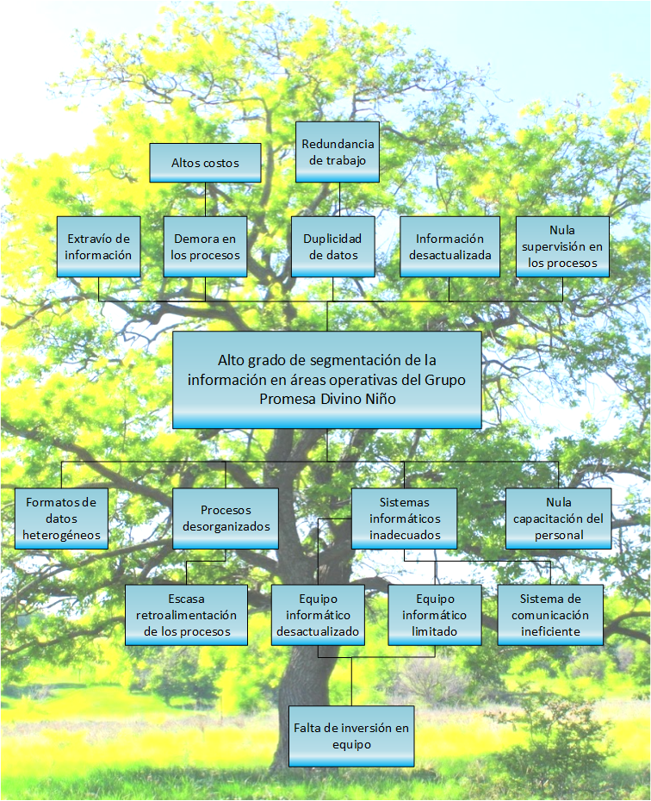

Figura 10. Árbol de problema. Fuente: Elaboración propia.

#### Causas

* **Falta de inversión en equipo:** Dentro de la institución la inversión en equipo informático no es prioritaria y este solo es cambiado cuando se arruina y ya no hay forma de repararlo.
* **Escasa retroalimentación de los procesos:** La retroalimentación como elemento de control en un sistema no es aprovechada en la institución, las estructuras carecen de informes sobre el trabajo realizado y la mayor parte de los reportes que se tienen, son de ingresos y egresos financieros.
* **Equipo informático desactualizado:** La falta de inversión en el equipo informático provoca que aún se estén utilizando computadoras con más de 10 años de antigüedad.
* **Equipo informático limitado:** La nula inversión que se tiene en equipo informático provoca que no todas las áreas del hospital cuenten con computadoras, como es el caso del área de enfermería.
* **Sistema de comunicaciones inadecuado:** Debido a la separación geográfica que tienen la infraestructura del Grupo Promesa, se ve la necesidad de usar internet para mantener un sistema de comunicaciones, pero hasta el momento no se han hecho las gestiones necesarias para adquirir una IP pública y así garantizar la conexión informática de la institución.
* **Formato de datos heterogéneos:** La institución no mantiene un estándar a la hora de almacenar la información.
* **Procesos desorganizados:** Una retroalimentación de procesos escasa, provoca que estos sean redundantes y tarden demasiado en ser ejecutados.
* **Sistemas informáticos inadecuados:** La información es manejada de forma poco productiva dentro de la institución pues el sistema informático no cubre adecuadamente todas las necesidades que presenta el Grupo Promesa.
* **Nula capacitación del personal:** En el ámbito de uso de aplicaciones informáticas o manejo de la información no se capacita al personal, el uso de los programas computacionales depende en sí de que tan autodidacta sea el empleado más que de una capacitación de cómo usarlo adecuadamente.

#### Efectos

* **Extravío de información:** Debido a que se usan muchas aplicaciones informáticas para almacenar la información es común perder el archivo en el cual están almacenados los datos del paciente.
* **Demora en los procesos:** Algunos procesos conllevan más tiempo del necesario y eso provoca que los empleados dediquen largos tramos de tiempo a realizar tareas repetitivas o tengan desplazarse largas distancias para brindar información.
* **Duplicidad de datos:** Cada equipo informático dentro de la institución maneja un base de datos aislada, esto genera que los datos se encuentren duplicados e incompletos en cada computador.
* **Nula supervisión de procesos:** El carecer de una buena retroalimentación de los procesos provoca que se tenga poco control de si estos se están ejecutando de buena manera.
* **Información desactualizada:** Los demora en el transporte de datos provoca que la información no se encuentre actualizada de forma instantánea.
* **Redundancia de trabajo:** En algunos casos es necesario ingresar los datos de un paciente en más de una computadora pues cada una maneja una base de datos diferente.
* **Altos costos:** La pérdida de tiempo de parte de los empleados implica mayores costos a la institución.

### Árbol de objetivo

Luego de describir la problemática que afecta a la institución, es necesario plantear las alternativas de solución ante dicho problema, para realizar dicho planteamiento se usa el árbol de objetivo como herramienta complementaría al árbol de problema.

En la Figura 11 se plantea el árbol de objetivo, donde al centro como el tronco de un árbol se encuentra el objetivo general que se persigue con este proyecto, en la parte superior representando las hojas están los fines o lo que se plantea conseguir con la puesta en marcha de este proyecto y en la parte inferior haciendo de raíces de un árbol los medios para conseguir el objetivo planteado. El árbol de objetivo se estructura al plantear de forma positiva el árbol de problema.

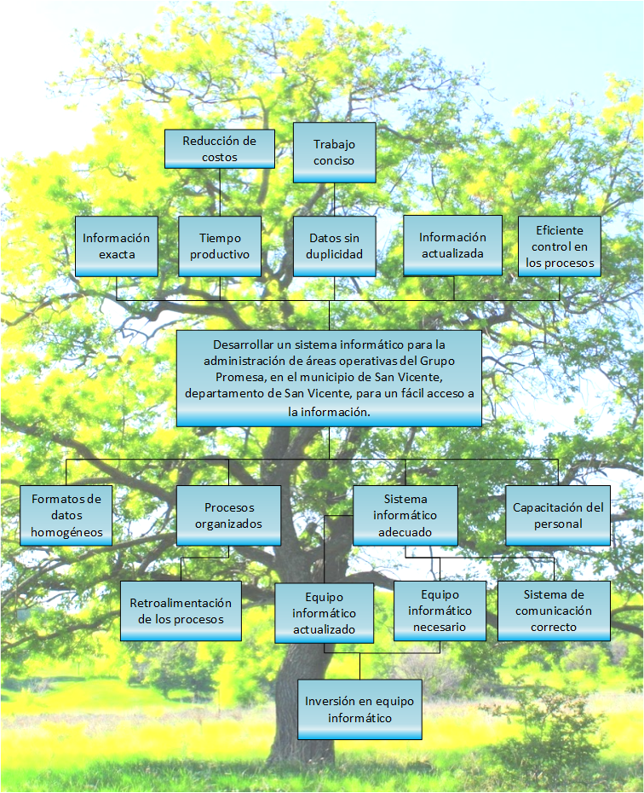

Figura 11. Árbol de objetivo. Fuente: Elaboración propia.

#### Medios

* **Inversión en equipo informático:** Es necesaria una mayor inversión en equipo informático dentro de la institución.
* **Retroalimentación de los procesos:** Generar un mayor número de reportes sobre los procesos realizados y que sean orientados a verificar como se hace el trabajo de parte de los empleados, no solamente reportes financieros.
* **Equipo informático actualizado:** Si aumenta la inversión del equipo informático este se podrá mantener más actualizado.
* **Equipo informático necesario:** Al invertir en equipo informático se tendrán la cantidad necesarias en las áreas de mayor impacto en el trabajo institucional.
* **Sistema de comunicaciones correcto:** Con el uso de una IP pública se solventaría los problemas del flujo de datos y mejoraría la comunicación informática en la institución.
* **Formato de datos homogéneo:** Se debe estandarizar la entrada de datos, para que estos resulten útiles en la toma de decisiones.
* **Procesos organizados:** Con la implementación de manuales y la retroalimentación correcta los procesos institucionales se tornarán más ordenados.
* **Sistema informático adecuado:** Mejorar el sistema informático con un mejor sistema de comunicaciones y un equipo informático más adecuado a las necesidades de la institución.
* **Capacitación del personal:** Se debe capacitar continuamente al personal en mejores formas de realizar los procesos operativos a nivel institucional.

#### Fines

* **Información oportuna:** Proporcionará la información necesaria, en el momento que esta es requerida.
* **Tiempo productivo:** El tiempo que se utilizará en actividades operativas será reducido por lo cual el tiempo restante, podrá emplearse en otras actividades.
* **Datos sin duplicidad:** Evitará la realización de actividades repetitivas, por lo cual no habrá redundancia en la información.
* **Supervisión en los procesos:** Mejorará la retroalimentación de los procesos que se realizan en la institución.
* **Información actualizada:** La información que el sistema presentará, será acorde con los datos que sean ingresados hasta el momento de ser solicitados.
* **Trabajo conciso:** Se eliminarán todos aquellos procesos redundantes, para determinar los procesos que realmente son necesarios para un funcionamiento y resultados óptimos.

**Reducción de costos:** El realizar los procesos en menor tiempo y ahorrarse los gastos en papel y en el almacenamiento de la información se reducirán los costos institucionales.

# Capítulo II: Requerimientos

Requerimientos informáticos

| ID de la historia | Rol | Características/Funcionalidad | N° de escenario | Criterio de aceptación |
| --- | --- | --- | --- | --- |
| 001 | Laboratorista Clínico | 1. Como regente de Laboratorio Clínico, necesito controlar el inventario de los reactivos, así como demás instrumentos utilizados para analizar exámenes | 1 | * 1. Se deben registrar los reactivos, fechas de vida, así como las respectivas fechas de caducidad   2. Llevar el control de los reactivos y materiales en uso   3. Deberá alertarse con anterioridad de 3 meses la fecha de caducidad de los reactivos |
| 2. Como regente de Laboratorio Clínico necesito se lleve el control de los exámenes realizados y por realizar | 2 | 2.1 Mostrar un código de paciente para rotular las muestras.  2.2 Se deberá registrar los exámenes que se realizan estos llevan tipo, reactivos y valores predeterminados  2.3 Se deberán almacenar los resultados obtenidos de las muestras.  2.4 Se deberá imprimir los resultados y/o anexarlos al expediente del paciente. |
| 3. Como regente de Laboratorio Clínico necesito firmar y sellar digitalmente los análisis de los exámenes | 3 | 3.1 Se deberá registrar para cada laboratorista una firma y un sello digital |
| 4. Como regente de Laboratorio Clínico necesito llevar el control del Banco de Sangre | 4 | 4.1 Se deberá registrar los reactivos utilizados en las transfusiones.  4.2 Se deberá llevar el control de solicitudes de sangre.  4.3 Llevar el control de transfusiones.  4.4 Llevar el control de fechas de caducidad de la sangre en inventario |
| 5. Como regente de Laboratorio Clínico necesito que el sistema me alerte sobre las temperaturas del equipo | 5 | 5.1 Se deberá alertar una vez al día para que se verifique las temperaturas del equipo de laboratorio clínico |

| ID de la historia | Rol | Características/Funcionalidad | N° de escenario | Criterio de aceptación |
| --- | --- | --- | --- | --- |
| 001 | Radiólogo | 1. Como radiólogo, necesito llevar el control de las diferentes radiografías que se realizan en la institución | 1 | * 1. Se deberán registra las radiografías que se realizan en la institución y asignarles un precio |
| 2. Como radiólogo necesito ver las solicitudes de radiografías de recepción y de los médicos | 2 | 2.1 Mostrar las radiografías solicitadas por recepción y por los médicos |
| 3. Como radiólogo necesito evaluar las radiografías | 3 | 3.1 Se deberá registrar los detalles de la evaluación de las radiografías |
| 4. Como radiólogo necesito ver las radiografías evaluadas y entregadas como un registro histórico de las mismas | 4 | 4.1 Se deberá mostrar las radiografías previamente evaluadas  4.2 Se deberá mostrar las radiografías por paciente  4.3 Se deberá mostrar las radiografías por nombre |

| ID de la historia | Rol | Características/Funcionalidad | N° de escenario | Criterio de aceptación |
| --- | --- | --- | --- | --- |
| 001 | Ecografista | 1. Como ecografista necesito llevar el control de las diferentes ultrasonografías que se realizan en la institución | 1 | * 1. Se deberán registra las ultrasonografías que se realizan en la institución y asignarles un precio |
| 2. Como ecografista necesito ver las solicitudes de ultrasonografías de recepción y de los médicos | 2 | 2.1 Mostrar las ultrasonografías solicitadas por recepción y por los médicos |
| 3. Como ecografista necesito evaluar las ultrasonografías | 3 | 3.1 Se deberá registrar los detalles de la evaluación de las ultrasonografías |
| 4. Como ecografista necesito ver las ultrasonografías evaluadas y entregadas como un registro histórico de las mismas | 4 | 4.1 Se deberá mostrar las ultrasonografías previamente evaluadas  4.2 Se deberá mostrar las ultrasonografías por paciente  4.3 Se deberá mostrar las ultrasonografías por nombre |

| ID de la historia | Rol | Características/Funcionalidad | N° de escenario | Criterio de aceptación |
| --- | --- | --- | --- | --- |
| 001 | Radiólogo de TAC | 1. Como radiólogo de TAC, necesito llevar el control de las diferentes tomografías que se realizan en la institución | 1 | * 1. Se deberán registra las tomografías que se realizan en la institución y asignarles un precio |
| 2. Como radiólogo de TAC necesito ver las solicitudes de tomografías de recepción y de los médicos | 2 | 2.1 Mostrar las tomografías solicitadas por recepción y por los médicos |
| 3. Como radiólogo de TAC necesito evaluar las tomografías | 3 | 3.1 Se deberá registrar los detalles de la evaluación de las tomografías |
| 4. Como radiólogo de TAC necesito ver las tomografías evaluadas y entregadas como un registro histórico de las mismas | 4 | 4.1 Se deberá mostrar las tomografías previamente evaluadas  4.2 Se deberá mostrar las tomografías por paciente  4.3 Se deberá mostrar las tomografías por nombre |

| ID de la historia | Rol | Características/Funcionalidad | N° de escenario | Criterio de aceptación |
| --- | --- | --- | --- | --- |
| 001 | Administración | 1. Como administrador necesitar gestionar los usuarios del sistema | 1 | * 1. Se deberá registrar los usuarios del sistema   2. Se deberán editar los usuarios   3. Se deberá borrar usuarios   4. Solamente se mostrará información personal de usuario |
| 2. Como administrador necesito gestionar la base de datos del sistema | 2 | 2.1 Se deberá realizar respaldos de la base de datos manuales y automáticos  2.2 Se deberá realizar la restauración de la base de datos manualmente |
| 3. Como administrador necesito gestionar la información de la empresa | 3 | 3.1 Se deberá administrar información de la empresa  3.2 Se deberá administrar las imágenes de logos de la empresa |
| 4. Como administrador necesito tener el control de la bitácora del sistema | 4 | 4.1 Se deberá mostrar la bitácora del sistema con diferentes filtros |

| ID de la historia | Rol | Características/Funcionalidad | N° de escenario | Criterio de aceptación |
| --- | --- | --- | --- | --- |
| 001 | Regente de Farmacia | 1. Como regente de Farmacia, necesito controlar el registro de proveedores de medicamentos y demás productos y los visitadores | 1 | * 1. Se deben registrar las droguerías y demás proveedores, incluyendo teléfono y correo electrónico.   2. Llevar el control de los visitadores asignados y los cambios que realicen.   3. Deberá permitir el registro de varios visitadores por proveedor. |
| 2. Como regente de Farmacia necesito llevar el inventario de productos disponibles. | 2 | 2.1 Registrar los productos teniendo en cuenta las presentaciones y unidades.  2.2 Controlar las fechas de vencimiento de los productos por medio de alertas.  2.3 Controlar el stock de productos por medio de alertas.  2.4 Listar pedidos de medicamentos hechos a los proveedores.  2.5 Retirar del stock los medicamentos vencidos.  2.5 Facturar venta de productos al consumidor final.  2.6 Asignar ubicaciones a los productos.  2.7 Consultar precio de medicamentos  2.8 Permitir la búsqueda de productos por nombre genérico.  2.7 Gestionar devoluciones por parte de los clientes cuando estas sean justificables.  2.8 Manejar descuentos y promociones de productos.  2.9 Saber que productos tienen más demanda y cuales menos. |
| 3. Como regente de Farmacia necesito realizar el cierre de caja. | 3 | 3.1 Contabilizar el total de ventas diarias, semanal, mensual. |
| 4. Como regente Farmacia necesito gestionar los pedidos de productos desde el hospital | 4 | 4.1 Recibir la solicitud de requisición de medicamentos.  4.2 Descontar productos enviados del inventario  4.3 Almacenar la requisición de productos efectuadas. |
|  |  |  |

| ID de la historia | Rol | Características/Funcionalidad | N° de escenario | Criterio de aceptación |
| --- | --- | --- | --- | --- |
| 001 | Recepcionista | 1. Como recepcionista, necesito registrar los pacientes y clientes que pasan consulta en la institución | 1 | 1.1 Se deberá registrar los datos del paciente y permitir la edición de los mismos. |
|  |  | 2. Como recepcionista, necesito registrar los pacientes del laboratorio clínico y la impresión de la hoja de resultados. | 2 | 2.1 Se deberá registrar los datos del paciente que llega al laboratorio clínico si este aún no está registrado en el sistema.  2.2 Enviar al área de laboratorio clínico los datos del paciente.  2.3 Imprimir la hoja de resultados del examen que ha solicitado el paciente. |
|  |  | 3. Como recepcionista, necesito un programa que indique la cantidad a pagar a cada especialista por los servicios prestados en la institución | 3 | 3.1 Registrar los pacientes que pasan consulta con el especialista.  3.2 Totalizar en base a una cuota dada, el monto a pagar al especialista por la cantidad de pacientes que este ha atendido. |
|  |  | 4. Como recepcionista, necesito un sistema que permita emitir facturas por servicios prestados por el hospital a un paciente. | 4 | 4.1 Registrar los datos de los pacientes si este aún no lo está en el sistema.  4.2 Seleccionar el servicio prestado por la institución y calcular el cobro.  4.3 Imprimir recibo por servicio prestado. |
|  |  | 5. Como recepcionista, necesito un programa que lleve el control de pacientes hospitalizados en la institución. | 5 | 5.1 Registro de los datos del paciente si este aún no se encuentra en el sistema.  5.2 Impresión de acta de consentimiento de hospitalización con los datos del paciente.  5.3 Asignación de médico que atenderá al paciente.  5.4 Asignación del paciente a una habitación.  5.5 Registro de los insumos que son utilizados por enfermería en el paciente, este debe ser dividido en periodos de 24 horas.  5.6 Registro de servicios médicos prestados a los pacientes hospitalizados.  5.7 Generar el estado de cuenta del paciente a partir de los insumos médicos y los servicios médicos que han sido brindados al paciente.  5.8 Emitir el recibo por la hospitalización de un paciente correspondiente al total del estado de cuenta.  5.9 Colocar en alta médica a un paciente ingresado.  5.10 --- Acta de defunción  5.11Tranferencias de pacientes de una habitación a otra.  5.12 Registro de medicamentos externos aplicados a un paciente, además de agregar estos al estado de cuenta.  5.13 Registro de servicios médicos externos aplicados a un paciente hospitalizado y agregar los gastos al estado de cuenta.  5.14 Registro de exámenes clínicos externos aplicados a un paciente hospitalizado, agregar estos gastos al estado de cuenta. |
|  |  | 6. Como recepcionista, necesito un programa para llevar el control de entradas y salidas del botiquín hospitalario, así mismo hacer pedidos desde la aplicación a farmacia. | 6 | 6.1 Registro de pedido de medicamentos a farmacia.  6.2 Registro de medicamentos que ingresan al botiquín.  6.2 Registro de egresos de medicamentos del botiquín.  6.3 Alertas de fecha de caducidad y disponibilidad de medicamentos.  6.4 Emisión de recibo por venta de medicamentos. |
|  |  | 7. Como recepcionista, necesito un programa que lleve el control administrativo de las consultas médicas en la institución. | 7 | 7.1 Registro de paciente si este no se encuentra en el sistema.  7.2 Asignación de médico al paciente en consulta.  7.3 Transferir el paciente a etapa de observación. |
|  |  | 8. Como recepcionista, necesito un programa que lleve el control administrativo de observación médica en el hospital. | 8 | 8.1 Registro de paciente en curación si este no se encuentra en el sistema.  8.2 Registro de insumos utilizados en la curación u observación de un paciente.  8.3 Registro de servicios médicos brindados a un paciente en observación.  8.4 Transferir a un paciente a medi ingreso.  8.5 Transferir a un paciente a hospitalización. |
|  |  | 9. Como recepcionista, necesito un programa que lleve el control de las citas y agenda del hospital. | 9 | 9.1 Registrar eventos dentro de la agenda, impidiendo la repetición de los mismos o programar actividades en una misma fecha.  9.2 Cambiar eventos, reprogramar citas.  9.3 Alertar de actividades pendientes o cercanas en la agenda. |

# Capítulo IV: Diseño

Se ha creado una interfaz gráfica para los diferentes usuarios de la aplicación en las que cada uno tiene acceso a sus respectivos módulos

**ESTANDARES DE DISEÑO**

Los estándares de diseño se han divido en:

* Botones.
* Objetos.
* Entradas.
* Nombres de Archivos.
* Nombres de Campos.
* Salidas.
  + Consultas.
  + Reportes.

A continuación, se describen cada uno de los estándares anteriormente descritos

**Pantalla principal de la aplicación**

A continuación, se presenta la estructura de la pantalla principal que aparece al usuario después de ingresar sus credenciales en la aplicación:

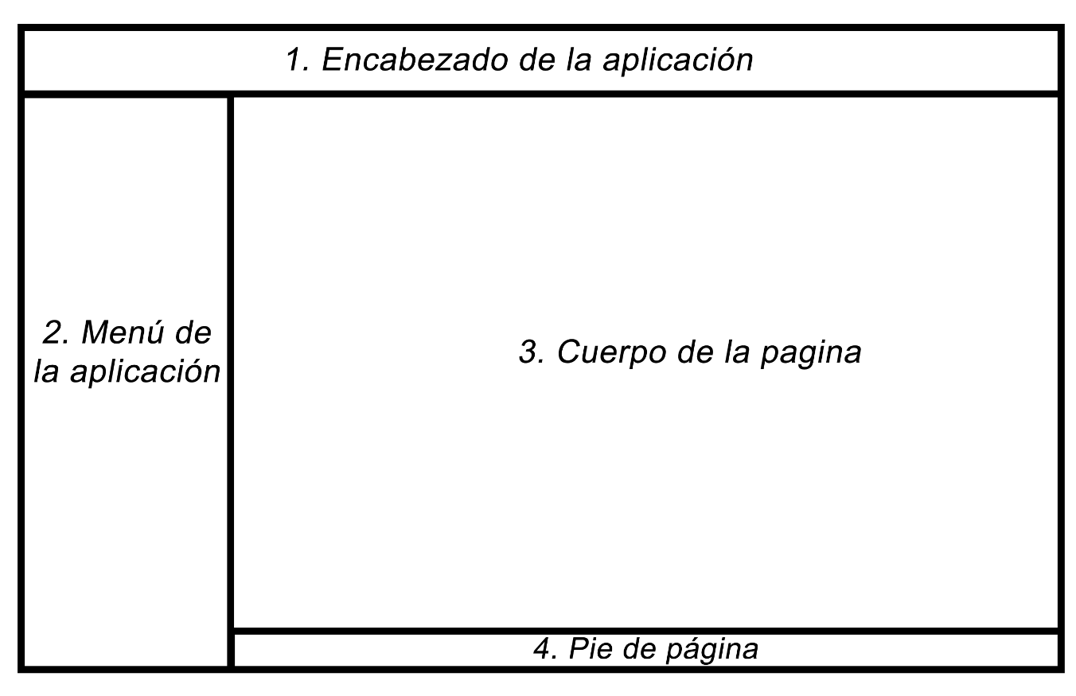

1. Encabezado de la aplicación. En esta sección se puede ver el título de la aplicación, la barra de notificaciones y el enlace al perfil del usuario

2. Menú de la aplicación. En esta parte se encuentran ubicadas las opciones de menú de los módulos que tiene el sistema agrupadas por las diferentes áreas. Donde cada área contiene una serie de acciones que se pueden ejecutar con la aplicación.

3. Cuerpo de la página. Área que contiene la información de cada una de las pantallas de la aplicación que son cargadas cuando el usuario lo requiera.

4. Pie de Página. Área que muestra información sobre los derechos de autor de la aplicación web.

A continuación, se presenta el diseño de la pantalla principal de la aplicación web:

**Estándares de Botones**

En cada una de las pantallas de la aplicación se encuentra un conjunto de botones para ejecutar las acciones con la información que tenga en pantalla en ese momento el usuario. En cada botón, se ha colocado el nombre de la acción que ejecuta cada uno de ellos.

Los botones que aparecen en los formularios son los siguientes:

|  |  |  |
| --- | --- | --- |
| Nombre | Imagen | Descripción |
| Ver |  | Se utiliza para visualizar los todos los datos de un registro |
| Editar |  | Se utiliza para editar los datos de un registro |
| Enviar a papelera |  | Se utiliza para enviar a papelera o desactivar un registro |
| Salir |  | Se utiliza para cerrar sesión del usuario actual |
| Anterior |  | Ir a un paso anterior en un formulario de múltiples pasos |
| Siguiente |  | Ir a un paso siguiente en un formulario de múltiples pasos |
| Guardar |  | Almacenar en la base de datos un registro |
| Cancelar |  | Cancelar el llenado de un formulario y vuelve una pantalla anterior |

Además de botones se utilizan vínculos que tienen funciones similares a las de los botones. Los vínculos que se utilizan se describen a continuación:

|  |  |
| --- | --- |
| Texto del vinculo | Descripción |
| Nuevo | Abre un formulario para crear un nuevo registro |
| Mi Perfil | Muestra la información del usuario actual con diferentes funciones |
| Ver | Despliega las diferentes opciones de la pantalla actual |
| Papelera | Muestra los registros que se han enviado a papelera |
| Activos | Muestra los registros activos de la pantalla actual |
| Reporte | Muestra los diferentes tipos de reportes |
| Ayuda | Muestra la ayuda para la pantalla actual |

**Estándares de Objetos**

Los objetos son todos aquellos elementos que están incluidos dentro de un formulario tales como: etiquetas, campos de texto, botones, entre otros y sirven al usuario para informar, ingresar o seleccionar datos.

A continuación, se describen cada uno de los objetos utilizados:

|  |  |  |
| --- | --- | --- |
| Nombre | Imagen | Descripción |
| Botones de opción |  | Permite seleccionar una sola opción de las que se le presenten al usuario. |
| Cajas de texto |  | Permiten al usuario introducir y/o mostrar información. |
| Etiqueta |  | Indica la información que debe registrarse o seleccionar de los diferentes objetos. |
| Caja de selección |  | Permite seleccionar una opción de la lista desplegable. |
| Área de texto |  | Permite al usuario introducir varias líneas de texto. |
| Imagen |  | Indican al usuario sobre el contenido del objeto. |
| Calendario |  | Permiten al seleccionar uno o más elementos. |
| Casilla de verificación |  | Permiten al seleccionar uno o más elementos. |
| Tabla |  | Se utilizan para organizar y presentar información al usuario. |
| Archivos |  | Se utiliza para cargar archivos a la aplicación |
| Paginador |  | Permite desplazarse por los registros en una tabla |
| Botones |  | Permiten al usuario realizar diferentes acciones con la información del formulario. |

**Estándares de Entradas**

Para permitir el movimiento y el llenado de información de los diferentes formularios, la información se ha ordenado de arriba hacia abajo y de izquierda a derecha.

Las secciones principales del diseño de las pantallas es el siguiente:

|  |  |  |
| --- | --- | --- |
| Área | Elemento | Características |
| Encabezado | Etiqueta de titulo | Tipo de fuente:  Tamaño: puntos  Estilo:  Color de fuente: |
| Cuerpo | Etiquetas | Tipo de fuente:  Tamaño: puntos  Estilo:  Color de fuente: |
| Datos introducidos | Tipo de fuente:  Tamaño: puntos  Estilo:  Color de fuente: |
| Botones | - | Ubicación: parte inferior derecha de formulario |

Además, se han tomado en cuenta las siguientes consideraciones:

* Se han dejado espacios considerables entre cada objeto de tal forma que no generen confusión.
* Antes de cada campo te texto, lista, y otros objetos se muestra una etiqueta que indica la información que debe introducir.

Con base a lo anterior, el diseño de las pantallas se muestra a continuación:

Imagen que contiene captura de pantalla

Descripción generada con confianza muy alta

**Estándares de Nombres de Archivos**

Para una mejor identificación de las diferentes variables y nombres de archivos que se utilizan durante el desarrollo del sistema, estos son:

* Base de Datos.
* Tablas
* Formularios
* Reportes

A continuación, se presentan los diferentes elementos de la aplicación con sus respectivos estándares para los nombres de archivos:

|  |  |  |
| --- | --- | --- |
| Tipo de elemento | Descripción | Ejemplo |
| Base de datos | El archivo de la base de datos tiene el nombre del sistema. | blissey |
| Tablas | Unidad de almacenamiento de datos, su nombre es representado por letras minúsculas en plural, separadas por un guion bajo si contiene mas de una palabra | pacientes, categoría_productos |
| Formularios | Se encuentran bajo la misma estructura, distinguiéndose por la carpeta en la que están contenidos. | form.blade.php |
| Reportes | Archivo que genera la salida en papel, el nombre es definido por su contenido | radiografia_con_solicitud.pdf |

**Estándares de Nombres de Campos**

Los nombres de los campos de cada una de las tablas de la base de datos están compuestos por letras minúsculas, en el caso de nombres compuestos por más de una palabra, la segunda inicia con letra mayúscula.

El tipo de dato que poseen los campos es asignado según el dato que representa la variable.

|  |  |  |
| --- | --- | --- |
| Tipo de dato | Ejemplo | Descripción |
| Varchar | nombre | Nombre de la persona |
| Date | fechaNacimiento | Fecha de nacimento de la perosnan |
| Double | total | Valor numérico |
| Integer | id | Identificador de un registro |
| Text | direccion | Cadena de texto |
| Boolean | estado | Dato que posee únicamente dos valores |
| Timestamp | created_at | Almacena la hora y la fecha de un registro |

**Estándares de Salidas**

Las salidas impresas en papel que genera la aplicación tienen la siguiente estructura.

* Encabezado.
* Logotipos.
* Título del reporte.
* Contenido del reporte.
* Pie del reporte.

|  |  |  |
| --- | --- | --- |
| Componente | Descripción | Características |
| Encabezado | Contiene el nombre del área de la institución al cual pertenece siendo estos: laboratorio, hospital o farmacia, el código de certificación, dirección y teléfono | Tipo de fuente: vivaldi  Tamaño de fuente: 14 puntos  Estilo: normal  Ubicación: centrada |
| Logotipos | Estos son definidos por el usuario en la configuración de la empresa | Ubicación: parte superior izquierda. |
| Título del reporte | Nombre que indica el contenido del reporte. | Tipo de fuente: arial  Tamaño de la fuente: 12 puntos  Ubicación: centrada |
| Cuerpo del reporte | Es el contenido del reporte, incluyendo la fecha en ciertos casos | Tipo de fuente: arial  Tamaño de la fuente: 10 puntos.  Estilo: normal.  Formato: según contenido. |
| Pie del reporte | Número de página | Tipo de fuente: arial  Tamaño de la fuente: 10 puntos.  Estilo: normal.  Ubicación: derecha |

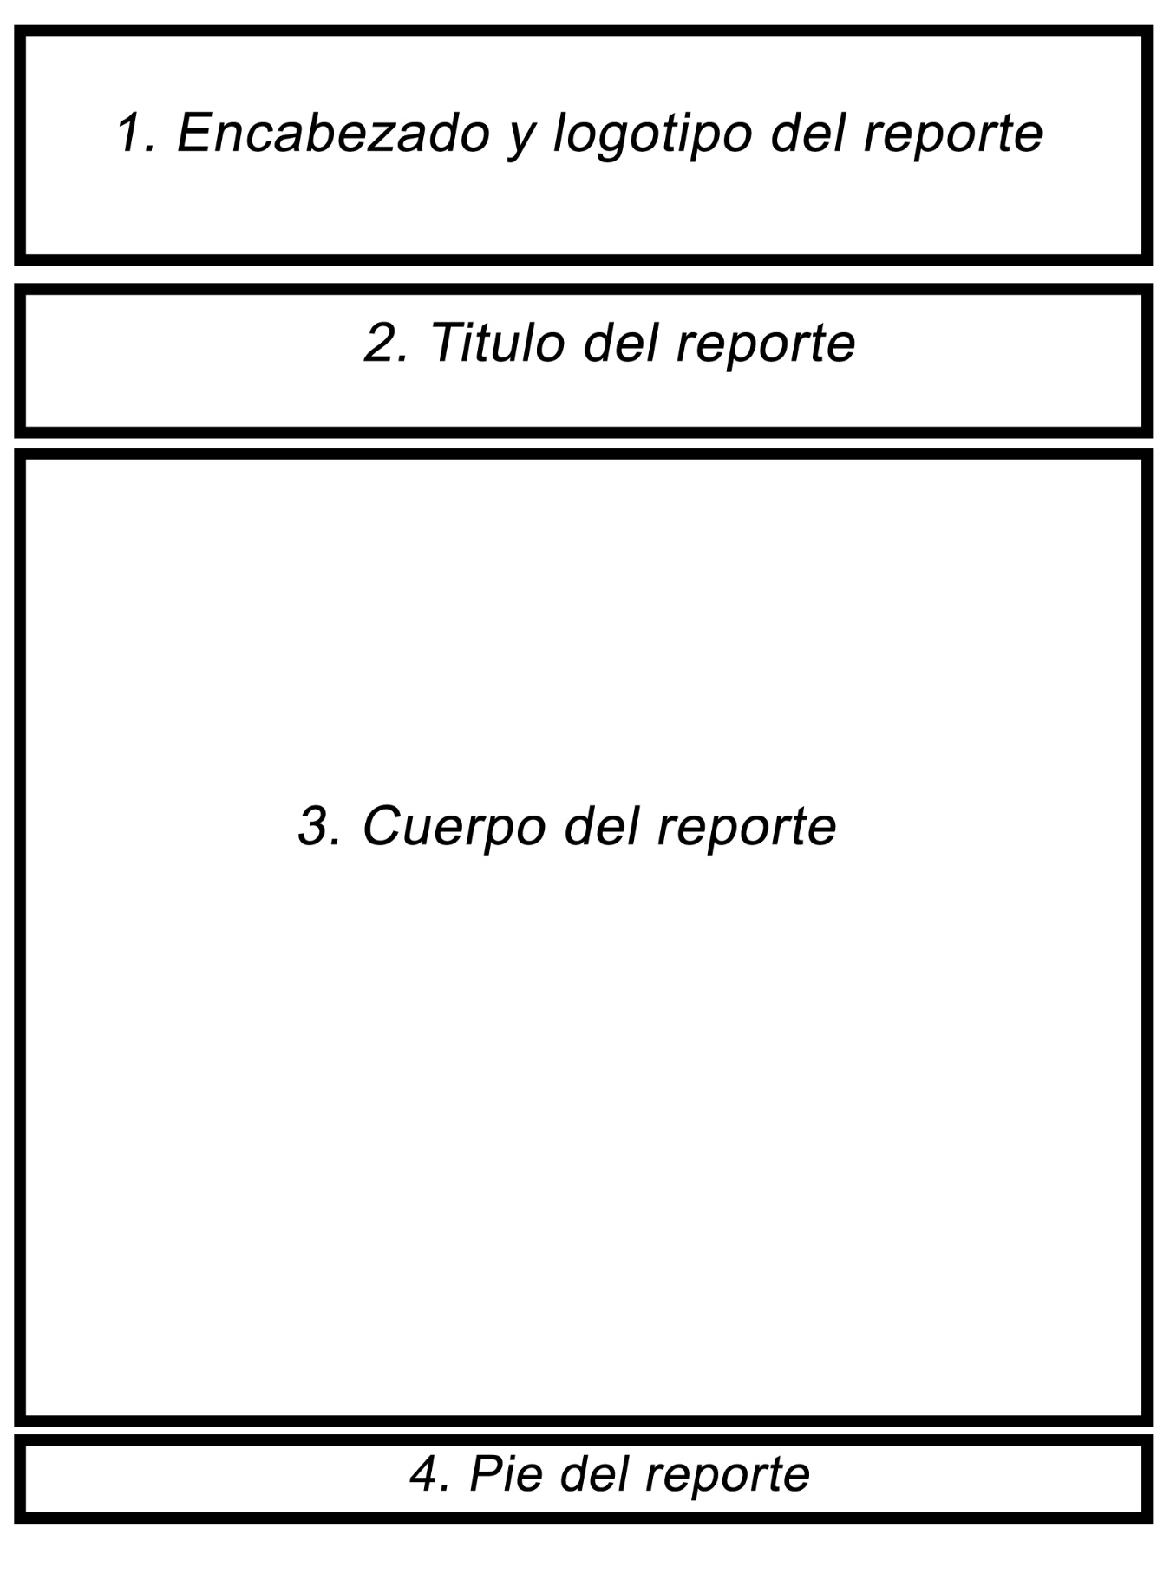

**DISEÑO DE MENÚS**

El diseño de menú consiste en la creación de las diferentes opciones que tendrá el usuario al momento de hacer uso del sistema, en estos se podrá elegir la opción a realizar.

Con base a las diferentes áreas que abarca, se ha dividido en 9 módulos, cada módulo tiene diferente menú

Los módulos son:

* Recepción
* Médico
* Laboratorio Clínico
* Radiografía
* Ultrasonografía
* TAC
* Farmacia
* Enfermería
* Gerencia

A continuación, se detallan los menús por módulo

**Recepción**

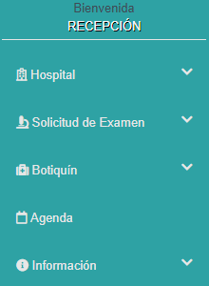

Muestra las diferentes opciones que el usuario de recepción puede realizar, del área de hospital como administrar las habitaciones de hospitalización, servicios que la institución presta así como los pacientes, sus ingresos, consultas y estados financieros, del área de laboratorio clínico puede solamente realizar solicitudes para todo tipo de exámenes, radiografías, ultrasonografías y tomografías, del área de botiquín se puede consultar el inventario de productos, pedidos, ventas, requisiciones y los diferentes movimientos de caja, de agenda puede administrar la calendarización de eventos de la institución y consultas de pacientes, en información puede ver su perfil de usuario, de la institución y su bitácora.

**Médico**

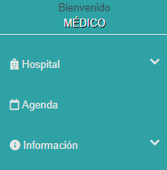

Muestra las diferentes opciones que el médico puede realizar, entre estas están las del área de hospital donde administra las hospitalizaciones y consulta de sus pacientes, de agenda puede administrar la calendarización personal y consultas de pacientes, en información puede ver su perfil de usuario, de la institución y su bitácora.

**Laboratorio clínico**

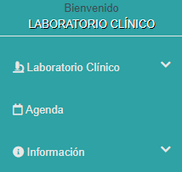

Muestra las diferentes opciones para el usuario de laboratorio clínico entre estas están administrar los exámenes, reactivos, parámetros de exámenes, administrar el banco de sangre, administrar las solicitudes de exámenes clínicos hechos por recepción así como evaluarlos, de agenda puede administrar la calendarización personal y consultas de pacientes, en información puede ver su perfil de usuario, de la institución y su bitácora.